

**Об утверждении регламента государственной услуги в сфере физической культуры и спорта, оказываемой в городе Алматы**

***Утративший силу***

Постановление акимата города Алматы от 7 апреля 2014 года N 2/221. Зарегистрировано в Департаменте юстиции города Алматы 24 апреля 2014 года N 1035. Утратило силу постановлением акимата города Алматы от 30 июля 2015 года N 3/476

      Сноска. Утратило силу постановлением акимата города Алматы от 30.07.2015 N 3/476 (вводится в действие по истечении десяти календарных дней после дня его первого официального опубликования).

      В соответствии с Законами Республики Казахстан от 3 июля 2014 года «О физической культуре и спорте», от 23 января 2001 года «О местном государственном управлении и самоуправлении в Республике Казахстан» и от 15 апреля 2013 года «О государственных услугах», руководствуясь постановлением Правительства Республики Казахстан от 19 февраля 2014 года № 118 «Об утверждении стандартов государственных услуг в сфере физической культуры и спорта, оказываемых Агентством Республики Казахстан по делам спорта и физической культуры, местными исполнительными органами в сфере физической культуры и спорта и о внесении изменений в некоторые решения Правительства Республики Казахстан», акимат города Алматы **ПОСТАНОВЛЯЕТ**:  
     Сноска. Преамбула с изменениями, внесенными постановлением акимата города Алматы от 09.10.2014 № 4/836 (вводится в действие по истечении десяти календарных дней после дня его первого официального опубликования).  
      1.
Утвердить прилагаемый регламент государственной услуги «Присвоение спортивных разрядов и категорий: кандидат в мастера спорта, первый спортивный разряд, тренер высшего и среднего уровня квалификации первой категории, инструктор-спортсмен высшего уровня квалификации первой категории, методист высшего и среднего уровня квалификации первой категории, судья по спорту первой категории».  
      2.
Признать утратившим силу постановление акимата города Алматы от 2 апреля 2013 года № 2/305 «Об утверждении регламентов государственных услуг в сфере физической культуры и спорта, оказываемых в городе Алматы» (зарегистрировано в Реестре государственной регистрации нормативных правовых актов № 979 от 8 мая 2013 года, опубликовано 16 мая 2013 года в газетах «Алматы Ақшамы» и «Вечерний Алматы»).  
      3.
Управлению физической культуры и спорта города Алматы обеспечить размещение настоящего постановления на интернет-ресурсе акимата города Алматы.  
      4.
Контроль за исполнением настоящего постановления возложить на заместителя акима города Алматы З. Аманжолову.  
      5.
Настоящее постановление вступает в силу со дня государственной регистрации в органах юстиции и вводится в действие по истечении десяти календарных дней после дня его первого официального опубликования.  
 

|  |  |
| --- | --- |
| *Аким города Алматы* | *А. Есимов* |

**Вносит:**  
      Руководитель Управления  
      физической культуры  
      и спорта города Алматы                     Х. Хайдаров  
**Согласовано:**  
      Заместитель  
      акима города Алматы                        З. Аманжолова  
      Руководитель юридического отдела  
      аппарата акима города Алматы               А. Касымова  
      Руководитель отдела контроля  
      за соблюдением качества  
      предоставления государственных услуг       М. Суюндуков

|  |  |
| --- | --- |
|  | Утвержден  постановлением акимата  города Алматы  от 7 апреля 2014 года № 2/221 |

**Регламент государственной услуги**  
**«Присвоение спортивных разрядов и категорий: кандидат в мастера спорта, первый спортивный разряд, тренер высшего и среднего уровня квалификации первой категории, инструктор-спортсмен высшего уровня квалификации первой категории, методист высшего и среднего уровня квалификации первой категории, судья по спорту первой категории»**  
**1. Общие положения**

      1. Настоящий Регламент государственной услуги «Присвоение спортивных разрядов и категорий: кандидат в мастера спорта, первый спортивный разряд, тренер высшего и среднего уровня квалификации первой категории, инструктор-спортсмен высшего уровня квалификации первой категории, методист высшего и среднего уровня квалификации первой категории, судья по спорту первой категории» разработан на основании Стандарта государственной услуги «Присвоение спортивных разрядов и категорий: кандидат в мастера спорта, первый спортивный разряд, тренер высшего и среднего уровня квалификации первой категории, инструктор-спортсмен высшего уровня квалификации первой категории, методист высшего и среднего уровня квалификации первой категории, судья по спорту первой категории», утвержденного постановлением Правительства Республики Казахстан от 19 февраля 2014 года № 118 (далее - Стандарт).  
      Государственная услуга «Присвоение спортивных разрядов и категорий: кандидат в мастера спорта, первый спортивный разряд, тренер высшего и среднего уровня квалификации первой категории, инструктор-спортсмен высшего уровня квалификации первой категории, методист высшего и среднего уровня квалификации первой категории, судья по спорту первой категории» (далее – государственная услуга) оказывается коммунальным государственным учреждением «Управление физической культуры и спорта города Алматы» (далее – услугодатель).  
      Прием заявлений и выдача результата оказания государственной услуги осуществляется через Центры обслуживания населения (далее - ЦОН).  
      Оказание государственной услуги осуществляется на государственном или русском языках, в зависимости от языка, на котором был оформлен запрос.  
      2. Форма оказания государственной услуги: бумажная.  
      3. Результат государственной услуги - выписка из приказа о присвоении спортивного звания, о присвоении категории тренерам, методистам, инструкторам-спортсменам, о присвоении судейской категории по спорту.  
      Форма предоставления результата оказания государственной услуги: бумажная.

**2. Описание порядка действий структурных подразделений (работников) услугодателя в процессе оказания государственной услуги**

      4. Основанием для начала процедуры (действия) по оказанию государственной услуги является получение услугодателем заявления и необходимых документов на государственном или русском языках для оказания государственной услуги от услугополучателя, предусмотренных пунктом 9 Стандарта.  
      5. Процедуры (действия), входящие в состав процесса оказания государственной услуги:  
      1) прием документов работником ЦОНа и регистрация заявления;  
      2) рассмотрение заявления и проверка представленных документов специалистом услугодателя;  
      3) оформление результата оказания государственной услуги специалистом услугодателя;  
      4) выдача результата оказания государственной услуги работнику ЦОНа.  
      Максимально допустимое время ожидания для сдачи пакета документов – 15 (пятнадцать) минут;  
      Максимально допустимое время обслуживания – 15 (пятнадцать) минут.

**3. Описание порядка взаимодействия структурных подразделений (работников) услугодателя в процессе оказания государственной услуги**

      6. Перечень структурных подразделений (работников) услугодателя, которые участвуют в процессе оказания государственной услуги:  
      1) сотрудник канцелярии услугодателя;  
      2) руководитель услугодателя;  
      3) специалист услугодателя.  
      Максимально допустимое время регистрации в канцелярии пакета документов – 15 (пятнадцать) минут;  
      Максимально допустимое время передачи пакета документов на рассмотрение специалисту услугодателя – 15 (пятнадцать) минут.  
      7. Описание последовательности процедур (действий) между структурными подразделениями (работниками) услугодателя:  
      1) сотрудник канцелярии услугодателя после поступления заявления и необходимых документов для оказания государственной услуги проводит регистрацию в Единой системе электронного документооборота услугодателя, ставит на контроль согласно сроку, установленному пунктом 4 Стандарта и передает на рассмотрение руководителю услугодателя;  
      2) руководитель услугодателя согласно резолюции отписывает заявление услугополучателя специалисту для исполнения;  
      3) специалист услугодателя проверяет представленные документы на соответствие пункту 9 Стандарта;  
      4) после проверки и анализа представленных документов специалист услугодателя оформляет результат оказания государственной услуги;  
      5) после оформления результата оказания государственной услуги специалист услугодателя передает на подпись руководителю услугодателя соответствующие документы и ставится гербовая печать услугодателя;  
      6) готовый результат оказания государственной услуги передается работнику ЦОНа согласно реестра под роспись.  
      8. Прием документов и выдача результата оказания государственной услуги осуществляется услугодателем - с понедельника по пятницу включительно с 9.00 до 18.00 часов, перерыв с 13.00 до 14.00 часов, кроме выходных и праздничных дней, согласно трудовому законодательству Республики Казахстан.  
      Государственная услуга оказывается в порядке очереди, без предварительной записи и ускоренного обслуживания.  
      9. Сроки оказания государственной услуги установлены пунктом 4 Стандарта и составляют 30 календарных дней с момента сдачи документов в ЦОН (без учета приема документов в ЦОН, при этом услугодатель представляет результат оказания государственной услуги за день до окончания срока оказания услуги).  
      При приеме необходимых документов для оказания государственной услуги через услугодателя работнику ЦОНа выдается расписка с указанием:  
      1) даты приема заявления;  
      2) количества приложенных документов;  
      3) даты, времени выдачи документов;  
      4) фамилии, имени, отчества специалиста, принявшего заявление на оформление документов.  
      10. Описание последовательности процедур между специалистами услугодателя приведено в таблице согласно приложению 1 к настоящему Регламенту.

**4. Описание порядка взаимодействия с ЦОН и услугодателем, а также порядка использования информационных систем в процессе оказания государственной услуги**

      11. Прием документов и выдача результата оказания государственной услуги осуществляется в ЦОНе - с понедельника по субботу включительно с 9.00 до 20.00 часов без перерыва, кроме выходных и праздничных дней, согласно трудовому законодательству Республики Казахстан и в соответствии с установленным графиком работы.  
      Государственная услуга оказывается в порядке «электронной очереди» без ускоренного обслуживания, возможно бронирование электронной очереди посредством портала.  
      При приеме необходимых документов для оказания государственной услуги через ЦОН услугополучателю выдается расписка о приеме соответствующих документов с указанием:  
      1) номера и даты приема запроса;  
      2) вида запрашиваемой государственной услуги;  
      3) количества и название приложенных документов;  
      4) даты (времени) и места выдачи документов;  
      5) фамилии, имени, отчества работника ЦОНа, принявшего заявление на оформление документов;  
      6) фамилии, имени, отчества услугополучателя, фамилии, имени, отчества уполномоченного представителя услугополучателя и их контактных телефонов.  
      Сведения документов, удостоверяющего личность услугополучателя, удостоверяющего личность уполномоченного представителя физического лица и документы, содержащиеся в государственных информационных системах, работник ЦОНа получает из соответствующих государственных информационных систем в форме электронных документов, удостоверенных ЭЦП уполномоченных лиц государственных органов.  
      Работник ЦОНа сверяет подлинность оригиналов документов со сведениями, представленными из государственных информационных систем государственных органов, после чего возвращает оригиналы услугополучателю.  
      Перечень необходимых документов указан в пункте 9 Стандарта.  
      В случае предоставления услугополучателем неполного пакета документов согласно перечню, предусмотренному пунктом 9 Стандарта, работник ЦОНа отказывает в приеме заявления и выдает расписку об отказе в приеме документов по форме согласно приложению 5 к Стандарту.  
      Информацию по вопросам оказания государственной услуги, а также о ходе оказания государственной услуги предоставляется по телефону единого контакт-центра по вопросам оказания государственных услуг: 1414.  
      12. Выдача готовых документов услугополучателю осуществляется работником ЦОНа на основании расписки, в указанный в ней срок, при предъявлении документа, удостоверяющего личность.  
      13. Подробное описание последовательности процедур (действий), взаимодействий специалистов услугодателя в процессе оказания государственной услуги, а также описания порядка взаимодействия с ЦОНом и порядка использования информационных систем в процессе оказания государственной услуги указаны в графическом виде согласно приложению 2 к настоящему Регламенту.  
      14.
Подробное описание последовательности процедур (действий), взаимодействий структурных подразделений (работников) услугодателя в процессе оказания государственной услуги, а также описания порядка взаимодействия с иными услугодателями и (или) центром обслуживания населения и порядка использования информационных систем в процессе оказания государственной услуги отражается в справочнике бизнес-процессов оказания государственной услуги, согласно приложению 3 к настоящему Регламенту.  
     Сноска. Регламент дополнен пунктом 14 в соответствии с постановлением акимата города Алматы от 09.10.2014 № 4/836 (вводится в действие по истечении десяти календарных дней после дня его первого официального опубликования).

|  |  |
| --- | --- |
|  | Приложение 1  к Регламенту государственной  услуги «Присвоение спортивных  разрядов и категорий: кандидат в  мастера спорта, первый спортивный  разряд, тренер высшего и среднего  уровня квалификации первой категории, инструктор-спортсмен  высшего уровня квалификации  первой категории, методист  высшего и среднего уровня  квалификации первой категории,  судья по спорту первой категории» |

**Описание последовательности процедур (действий) между структурными подразделениями (работниками) услугодателя**

|  |  |  |  |  |  |  |
| --- | --- | --- | --- | --- | --- | --- |
| 1 | № действия (хода, потока работ) | 2 | 3 | 4 | 5 | 6 |
| 2 | Перечень  структур-  ных под-  разделений  (работни-  ков) услу-  годателя | Канцеля-  рия услу-  годателя | Руково-  дитель  услуго-  дателя | Специалист  услугода-  теля | Руково-  дитель  услуго-  дателя | Канцеля-  рия услу-  годателя |
| 3 | Описание  последова-  тельности  процедур  (действий) | Прием  докумен-  тов по  реестру | Отписы-  вает  доку-  менты  на рас-  смотре-  ние  специа-  листу  услуго-  дателя | Прием и  проверка  докумен-  тов, про-  ведение  анализа  докумен-  тов, офор-  мления  результата  оказания  государст-  венной  услуги | Подпи-  сание  соот-  ветст-  вующих  доку-  ментов,  поста-  вление  гербо-  вой  печати  услуго-  дателя | Выдача  готовых  докумен-  тов  работнику  ЦОНа по  реестру |
| 4 | Форма  завершения | Регистра-  ция в  Единой  системе  электрон-  ного до-  кументо-  оборота  услугода-  теля и  выдача  расписки  работнику  ЦОНа | Отметка  в Единой  системе  элект-  ронного  доку-  менто-  оборота  услуго-  дателя  и передача  документов  на рас-  смотрение  исполни-  телю | Направле-  ние соот-  ветствую-  щих доку-  ментов на  подписание  руководи-  телю услу-  годателя | Передача  в канце-  лярию  для  выдачи | Получение  документа  работни-  ком ЦОНа |
| 5 | Длительность  каждой  процедуры | 15 минут | 15 минут | 30 кален-  дарных  дней с  момента  сдачи  документов  в ЦОН (без  учета дня  приема  документов  в ЦОН, при  этом услу-  годатель  представ-  ляет  результат  оказания  государст-  венной  услуги за  день до  окончания  срока  оказания  услуги) | 15 минут | 15 минут |

|  |  |
| --- | --- |
|  | Приложение 2  к Регламенту государственной  услуги «Присвоение спортивных  разрядов и категорий:  кандидат в мастера спорта, первый  спортивный разряд, тренер высшего  и среднего уровня квалификации  первой категории,  инструктор-спортсмен высшего  уровня квалификации первой  категории, методист высшего и  среднего уровня квалификации  первой категории, судья по спорту  первой категории» |

**Диаграмма функционального взаимодействия**

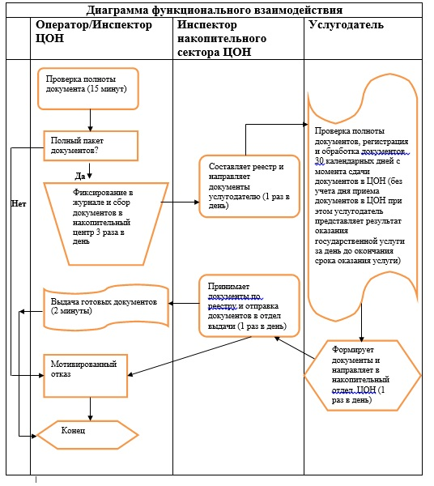  
 

|  |  |
| --- | --- |
|  | Приложение 3  к Регламенту государственной  услуги «Присвоение спортивных  разрядов и категорий: кандидат  в мастера спорта, первый  спортивный разряд, тренер  высшего и среднего уровня  квалификации первой  категории, инструктор -  спортсмен высшего уровня  квалификации первой  категории, методист высшего и  среднего уровня квалификации  первой категории, судья по  спорту первой категории» |

**Справочник**  
**бизнес-процессов оказания государственной услуги**  
**«Присвоение спортивных разрядов и категорий: кандидат в мастера спорта, первый спортивный разряд, тренер высшего и среднего уровня квалификации первой категории, инструктор - спортсмен высшего уровня квалификации первой категории, методист высшего и среднего уровня квалификации первой категории, судья по спорту первой категории»**

     Сноска. Регламент дополнен приложением 3 в соответствии с постановлением акимата города Алматы от 09.10.2014 № 4/836 (вводится в действие по истечении десяти календарных дней после дня его первого официального опубликования).  
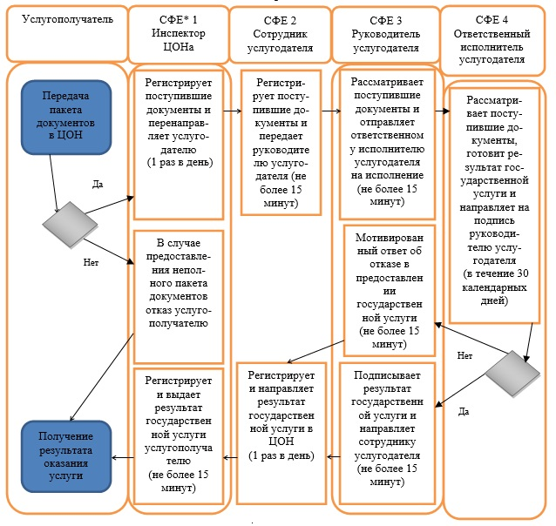  
   
            СФЕ – структурно-функциональная структура: взаимодействие структурных подразделений (работников) услугодателя и ЦОН  
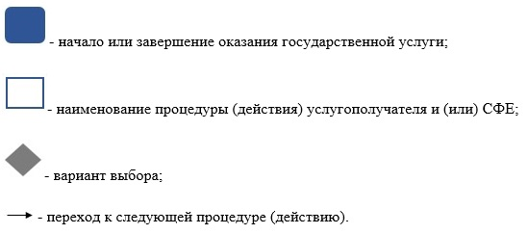  
 

© 2012. РГП на ПХВ «Институт законодательства и правовой информации Республики Казахстан» Министерства юстиции Республики Казахстан